Уважаемые педагоги, учащиеся, родители.

Приглашаем вас принять участие

во II Всероссийском конкурсе фотографии

"Яркие моменты"
(15.05.2017 – 10.06.2017)

Положение о II Всероссийском конкурсе фотографии

«Яркие моменты»

УТВЕРЖДАЮ
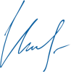
Председатель организационного комитета

И.Е. Маврин

Общие положения
- Настоящее положение о II Всероссийском конкурсе фотографии «Яркие моменты» (далее Конкурс) определяет порядок организации и проведения Конкурса, порядок участия в Конкурсе.
- Организатор конкурса - Конкурс проводится по инициативе Информационно – методического интернет проекта «Globus»
- Работы на Конкурс принимаются в период с «15» мая 2017г. по «10» июня 2017г.
Цель Конкурса
Цель: выявление талантливых и творчески развивающихся преподавателей, учащихся, родителей.
Участники Конкурса
- Принять участие в Конкурсе могут педагогические работники любых образовательных учреждений (дошкольных образовательных учреждений; средних общеобразовательных учреждений; учреждений начального, среднего и высшего профессионального образования; коррекционных образовательных учреждений; учреждений дополнительного образования детей и т.д.), а также учащиеся и их родители.
- Возраст участников не ограничивается, педагогический стаж не учитывается.
- Участие может быть индивидуальным или совместным.

Предмет и содержание Конкурса
Предметом Конкурса являются фотографии по следующим номинациям:
Праздничное настроение - участвуют фотографии с различных праздников, развлекательных мероприятий - как школьных, дошкольных, так и посещаемых вне рабочего времени.
Любимая работа – фотографии рабочих моментов, интересных событий на работе.
Незабываемый отдых могут принять участие фотографии с отдыха, отпуска; интересные места, которые были посещены.
Домашний питомец – принимаются к участию фотографии, на которых запечатлены домашние любимцы, интересные случаи из жизни с их участием.
Мой любимый класс, группа – принимаются к участию фотографии, на которых запечатлены ваши воспитанники, ученики.
Ох, уж эти дети – смешные фотографии детей.
На конкурс от одного участника принимается одна работа на одну номинацию. Один участник может принять участие в разных номинациях.

Материалы в разных номинациях оцениваются отдельно, следовательно, и оплата производится за каждую номинацию как за самостоятельную разработку.

Требования к конкурсным работам
Фотографии должны быть хорошего качества, в формате JPEG/JPG, PDF. От одного участника в одну номинацию не более 1 фотографии.
Порядок участия
- Заполните заявку на участие в конкурсе.
- Оплатите оргвзнос. Размер оргвзноса составляет 160 (сто шестьдесят) рублей. Оргвзнос оплачивается за каждую конкурсную работу. Если работа выполнена в соавторстве, то оргвзнос оплачивается по количеству авторов конкурсной работы.
- Отправьте письмо на электронный адрес globussait@yandex.ru . Письмо должно содержать заявку, копию квитанции об оплате, конкурсную работу. Все формируется в 1 папку. Название папки ФИО участника.
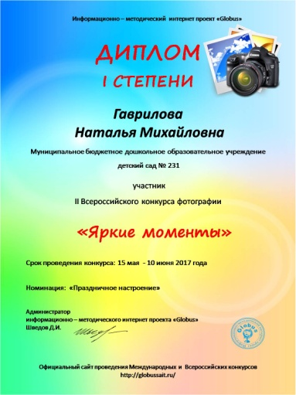
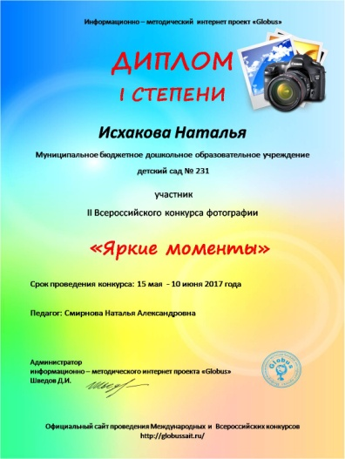
Награждение

- По итогам Конкурса все участники получают дипломы I, II или III степени
- Если автор ребенок, то в дипломе указываются ФИО педагога
- Рассылка дипломов осуществляется в электронном виде на адрес электронной почты, указанный в заявке на участие в конкурсе, в течение 2 рабочих дней.
Желаем удачи!
Заявка на участие во Всероссийском конкурсе «Яркие моменты»
1 | Ф.И.О. автора, соавторов (полностью)  Если автор ребенок, то только ФИ
2 | Образовательное учреждение (указывайте так, как должно быть в дипломе)
3 | Номинация
4 | Педагог – куратор  (ФИО полностью)
5 | Электронный адрес, контактный телефон

Платежные реквизиты для оплаты организационного взноса:

Получатель платежа: ИП Маврин Иван Евгеньевич
ИНН/ КПП 595701257861
Расчетный счет № 4080 2810 3073 5097 5667
Банк: Нижегородский филиал ПАО Банка «ФК Открытие»
БИК: 042282881
Корреспондентский счет: 3010 1810 3000 0000 0881 в РКЦ СОВЕТСКИЙ г.Нижний Новгород
Назначение платежа: Материалы конкурса

Также оплату можно произвести на карту банка «ФК Открытие»
4160 3831 9811 1856

Извещение  Кассир | Форма № ПД-4  ИП Маврин Иван Евгеньевич  (наименование получателя платежа)  595701257861 4 0 8 0 2 8 1 0 3 0 7 3 5 0 9 7 5 6 6 7  (ИНН/КПП получателя платежа) (номер счета получателя платежа)  в Нижегородский филиал ПАО Банка «ФК Открытие» БИК 0 4 2 2 8 2 8 8 1  (наименование банка получателя платежа)  Номер кор./сч. банка получателя платежа 3 0 1 0 1 8 1 0 3 0 0 0 0 0 0 0 0 8 8 1  Материалы конкурса  (назначение платежа)  Ф.И.О плательщика  Адрес плательщика  Сумма платежа руб.  Дата « » 20 г.  С условиями приема указанной в платежном документе суммы, в т.ч. с суммой взимаемой платы за услуги банка, ознакомлен и согласен.  Подпись плательщика
Квитанция  Кассир | Форма № ПД-4  ИП Маврин Иван Евгеньевич  (наименование получателя платежа)  595701257861 4 0 8 0 2 8 1 0 3 0 7 3 5 0 9 7 5 6 6 7  (ИНН/КПП получателя платежа) (номер счета получателя платежа)  в Нижегородский филиал ПАО Банка «ФК Открытие» БИК 0 4 2 2 8 2 8 8 1  (наименование банка получателя платежа)  Номер кор./сч. банка получателя платежа 3 0 1 0 1 8 1 0 3 0 0 0 0 0 0 0 0 8 8 1  Материалы конкурса  (назначение платежа)  Ф.И.О плательщика  Адрес плательщика  Сумма платежа руб.  Дата « » 20 г.  С условиями приема указанной в платежном документе суммы, в т.ч. с суммой взимаемой платы за услуги банка, ознакомлен и согласен.  Подпись плательщика

